**МІНІСТЕРСТВО ОСВІТИ І НАУКИ**

**НАЦІОНАЛЬНИЙ УНІВЕРСИТЕТ «ЛЬВІВСЬКА ПОЛІТЕХНІКА»**



**ЧИСЛОВЕ ОБЧИСЛЕННЯ ВИЗНАЧЕНИХ ІНТЕГРАЛІВ**

**Лабораторна робота №4**

**Виконав:**

**ст. гр. ІР-21**

**Левицький М. І.**

**Прийняла:**

**Доцент каф. КСА**

**Дзелендзяк У.Ю.**

**Львів 2020**

**Мета роботи:** вивчити основні методи обчислення визначених інтегралів.

**ЗАВДАННЯ**

|  |  |  |
| --- | --- | --- |
| № п/п |  | Вхідні дані |
| 11 | Метод Сімпсона | m = 10, a = 1, b = 2 |

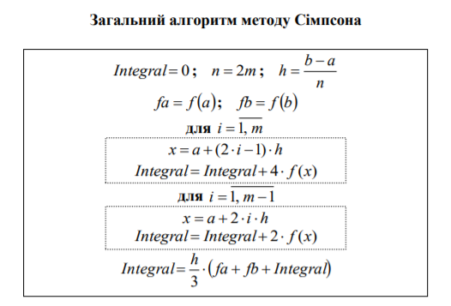

Рівняння для завдання:

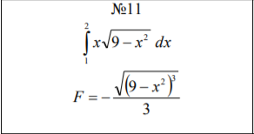

**Код програми :**

import math

integral = 0

m = 10

a = 1

b = 2

n = 2*m

h = (b-a)/n

def F(x:float):

    return -1*math.sqrt((9-x**2)**3)/3

def f(x:float):

    return x*math.sqrt(9-x**2)

fa = f(a)

fb = f(b)

for i in range(m):

    x = a+(2*i - 1)*h

    integral = integral + 4*f(x)

for i in range(m-1):

    x = a + 2*i*h

    integral = integral + 2*f(x)

integral = (h/3)*(fa+fb+integral)

print("counted integral: ", integral)

exact_integral = F(b) -F(a)

print("exact integral: ", exact_integral)

print("exact integral - counted: ", integral - exact_integral)

**Результат програми:**

